Пучковая неустойчивость в плазменном СВЧ-усилителе с коаксиальной геометрией с поглотителем
Туманов А.В.¹
¹студент
Московский государственный университет имени М.В.Ломоносова,
физический факультет, Москва, Россия
E–mail: avtumanow@gmail.com
Исследовано развитие плазменно-пучковой неустойчивости в плазменной СВЧ-усилителе с коаксиальной геометрией. Из-за трудности с согласованием усилителя с излучающей частью, возникает обратно отраженная волна, которая после повторного отражения от входной части усилителя может привести к его самовозбуждению. Для подавления этой нежелательной обратной связи можно использовать поглотитель [1], расположенный на внутреннем стержне коаксиального волновода. Такое расположение обусловлено поверхностной структурой волн, локализованных около плазменной трубки.

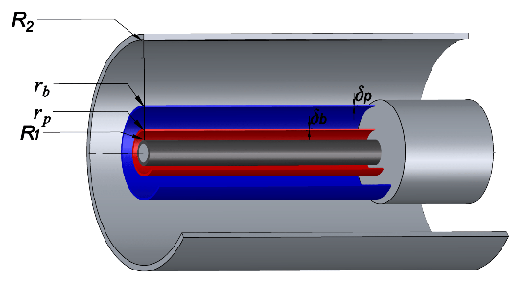
Рис. 1. Схема плазменного СВЧ-усилителя. Поглотитель расположен на всей поверхности внутреннего стержня.

Наличие поглотителя изменяет электродинамические свойства системы, и приводит к уменьшению инкремента нарастания усиливаемой волны на величину
,
при этом способствуя поглощению обратно отраженной волны, что приводит к обрыву нежелательной обратной связи, приводившей к самовозбуждению.
Однако, возникновение потока энергии на стенки поглотителя ведет к уменьшению эффективности такой системы.
,
где - эффективность системы без поглотителя, а - коэффициент отражения от выходного устройства

Литература
- Buleyko, A.B., Ponomarev, A.V., Loza, O.T. et al. Feedback in Plasma Maser. Phys. Wave Phen. 27, 257–260 (2019).

